**МІНІСТЕРСТВО АГРАРНОЇ ПОЛІТИКИ ТА ПРОДОВОЛЬСТВА УКРАЇНИ**

**НАКАЗ**

|  |  |  |
| --- | --- | --- |
| **07.10.2016** | **м. Київ** | **N 366** |

**Зареєстровано в Міністерстві юстиції України  
01 листопада 2016 р. за N 1420/29550**

**Про затвердження Порядку підготовки та проведення кваліфікаційного іспиту аудитора із сертифікації (агронома-інспектора) та форми заяви на складання такого іспиту**

Відповідно до [статті 182 Закону України "Про насіння і садивний матеріал"](http://search.ligazakon.ua/l_doc2.nsf/link1/T020411.html), підпункту 2 пункту 3 Положення про Міністерство аграрної політики та продовольства України, затвердженого [постановою Кабінету Міністрів України від 25 листопада 2015 року N 1119](http://search.ligazakon.ua/l_doc2.nsf/link1/KP151119.html),

**НАКАЗУЮ:**

1. Затвердити такі, що додаються:

1) Порядок підготовки та проведення кваліфікаційного іспиту аудитора із сертифікації (агронома-інспектора);

2) форму заяви на складання кваліфікаційного іспиту аудитора із сертифікації (агронома-інспектора).

2. Департаменту землеробства та технічної політики в АПК у встановленому законодавством порядку подати цей наказ на державну реєстрацію до Міністерства юстиції України.

3. Цей наказ набирає чинності з дня його офіційного опублікування.

4. Контроль за виконанням цього наказу покласти на першого заступника Міністра Я. Краснопольського.

|  |  |
| --- | --- |
| **Міністр** | **Т. Кутовий** |
| **ПОГОДЖЕНО:** |  |
| **В. о. Президента Національної академії аграрних наук України** | **М. І. Бащенко** |
| **Голова Державної служби України з питань безпечності харчових продуктів та захисту споживачів** | **В. Лапа** |

ЗАТВЕРДЖЕНО  
Наказ Міністерства аграрної політики та продовольства України  
07 жовтня 2016 року N 366

Зареєстровано  
в Міністерстві юстиції України  
01 листопада 2016 р. за 1420/29550

**ПОРЯДОК  
підготовки та проведення кваліфікаційного іспиту аудитора із сертифікації (агронома-інспектора)**

1. Цей Порядок визначає процедуру проходження атестації для отримання свідоцтва аудитора із сертифікації (агронома-інспектора) шляхом складання кваліфікаційного іспиту.

2. У цьому Порядку терміни вживаються у значеннях, наведених у [Законі України "Про насіння і садивний матеріал"](http://search.ligazakon.ua/l_doc2.nsf/link1/T020411.html).

3. Для забезпечення підготовки та проведення кваліфікаційного іспиту утворюється комісія із підготовки та проведення кваліфікаційного іспиту (далі - Комісія), персональний склад, голову та секретаря якої затверджує Мінагрополітики не пізніше ніж за двадцять робочих днів до запланованої дати проведення кваліфікаційного іспиту.

4. До складу Комісії входять по два представники від Мінагрополітики, Держпродспоживслужби, Національної академії аграрних наук України, громадських об'єднань у сфері насінництва та розсадництва (за згодою).

5. Процедура підготовки до проведення кожного кваліфікаційного іспиту має забезпечити з'ясування відсутності/наявності у членів Комісії потенційного конфлікту інтересів відносно кандидатів, гарантування конфіденційності змісту екзаменаційних білетів, подальшої належної перевірки екзаменаційних робіт, неупередженого й об'єктивного ставлення до всіх кандидатів, а також недопущення надання окремим кандидатам переваги у будь-якій формі.

6. У разі наявності потенційного конфлікту інтересів відносно кандидата відповідний член комісії не може брати участі у підготовці та проведенні кваліфікаційного іспиту та протягом двох робочих днів після дня виявлення потенційного конфлікту інтересів (але не пізніше останнього робочого дня перед днем проведення кваліфікаційного іспиту) має бути замінений іншим представником.

7. Процедура проведення кваліфікаційного іспиту складається з трьох етапів:

організаційна підготовка до проведення кваліфікаційного іспиту;

проведення кваліфікаційного іспиту;

оцінка знань кандидатів та підбиття підсумків кваліфікаційного іспиту.

8. Для організації та проведення кваліфікаційного іспиту Комісія не пізніше ніж за десять робочих днів до дня проведення кваліфікаційного іспиту затверджує:

день та час початку проведення кваліфікаційного іспиту;

місце проведення кваліфікаційного іспиту;

тривалість кваліфікаційного іспиту;

перелік питань, які виносяться на кваліфікаційний іспит;

список кандидатів, допущених до складання кваліфікаційного іспиту;

зміст екзаменаційних білетів.

9. Рішення Комісії стосовно питань організації та проведення кваліфікаційного іспиту, наведених в абзацах другому - п'ятому пункту 8 цього Порядку, не пізніше наступного робочого дня після дня його прийняття:

вручається (направляється) кожному кандидату, допущеному до складання кваліфікаційного іспиту;

оприлюднюється на офіційному веб-сайті Мінагрополітики.

10. Екзаменаційні білети формуються Комісією окремо на кожен кваліфікаційний іспит шляхом генерування у довільній формі з переліку питань, які виносяться на кваліфікаційний іспит.

11. Кожен екзаменаційний білет має містити по два питання, спрямованих на:

перевірку теоретичних знань загальних вимог законодавства України у сфері насінництва та розсадництва;

перевірку теоретичних знань та умінь стосовно робіт із визначення сортових якостей насіння і садивного матеріалу (по два питання щодо кожного виду робіт, на виконання яких претендує кандидат, в розрізі кожного виду культур).

12. Кваліфікаційний іспит проводиться одночасно для всіх кандидатів, допущених до складання кваліфікаційного іспиту. Якщо кількість кандидатів перевищує тридцять п'ять осіб, кандидати поділяються на групи та кваліфікаційний іспит проводиться відповідно до графіка, затвердженого Комісією.

13. Кандидат, який прибув на іспит, повинен пред'явити паспорт або документ, що посвідчує особу.

Кандидат, який не пред'явив Комісії свій паспорт або документ, що посвідчує особу, до складання кваліфікаційного іспиту не допускається.

14. Перед початком кваліфікаційного іспиту секретар Комісії інформує кандидатів про тривалість та порядок складання кваліфікаційного іспиту.

Секретар Комісії має упевнитися, що всі кандидати зрозуміли порядок складання кваліфікаційного іспиту, за потреби - надати додаткові пояснення. Спірні питання вирішуються головою Комісії.

15. Засідання Комісії є правомочним, якщо в ньому бере участь не менше 2/3 її членів.

16. Приміщення та місця для складання іспиту мають бути зручними, розміщення місць має унеможливлювати спілкування кандидатів між собою та забезпечувати індивідуальну підготовку відповідей на питання екзаменаційного білета. Кандидати не можуть самовільно залишати приміщення до закінчення кваліфікаційного іспиту.

17. Екзаменаційні білети відкриваються під час складання кваліфікаційного іспиту в присутності кандидатів та пропонуються кандидату на його вибір.

18. Кваліфікаційний іспит складається державною мовою.

19. Під час підготовки відповідей на питання екзаменаційного білета кандидат здійснює записи на аркуші зі штампом Мінагрополітики.

20. Перед текстом письмової відповіді на виданому аркуші кандидат вказує своє прізвище, ім'я та по батькові, номер екзаменаційного білета й питання, зазначені у ньому.

21. Після завершення відповіді внизу кожної сторінки аркуша кандидат проставляє свій підпис, дату складання кваліфікаційного іспиту, а вільні місця прокреслює з метою унеможливлення внесення змін до відповіді після її здавання на перевірку.

22. Після закінчення часу, відведеного на складання кваліфікаційного іспиту, письмові відповіді кандидатів здаються Комісії для перевірки та оцінювання.

23. Перевірка письмових відповідей кандидатів проводиться кожним з членів Комісії.

24. Для оцінки знань кандидатів використовується п'ятибальна система.

25. Члени Комісії приймають спільне рішення щодо оцінки відповіді на кожне питання екзаменаційного білета.

26. Підсумкові оцінки щодо кожного питання, прийняті в результаті спільного рішення Комісії, виставляються секретарем Комісії на аркуші з відповідями кандидата.

27. Підбиття підсумку здійснюється шляхом додавання виставлених балів за кожне питання екзаменаційного білета із занесенням загальної суми балів до екзаменаційної відомості кваліфікаційного іспиту.

28. Кандидати, які набрали загальну суму балів, що становить 60 і більше відсотків максимальної суми балів, яку може бути виставлено при наданні відповідей, вважаються такими, що успішно склали кваліфікаційний іспит.

Кандидати, які набрали менше 60 відсотків максимальної суми балів, вважаються такими, що не склали кваліфікаційний іспит.

29. Рішення Комісії оформлюється протоколом та затверджується наказом Мінагрополітики.

30. Результати кваліфікаційного іспиту Комісія оприлюднює не пізніше наступного робочого дня після видання наказу, вказаного в пункті 29 цього Порядку.

Результати кваліфікаційного іспиту стосовно кожного кандидата Комісія вручає (надсилає) кожному з них в день їх оприлюднення.

31. Кандидати, які не склали кваліфікаційний іспит, можуть бути допущені до його повторного складання не раніше ніж через два місяці.

32. Після кожного кваліфікаційного іспиту Комісія проводить засідання з метою внесення відповідних коригувань в організацію підготовки і проведення наступного кваліфікаційного іспиту. Комісія може отримувати від кандидатів пропозиції щодо покращення процесу організації та проведення кваліфікаційного іспиту.

33. Аркуші з відповідями кандидатів, екзаменаційна відомість, протокол проведення кваліфікаційного іспиту, інші матеріали та документи Комісії зберігаються в кадровій службі Мінагрополітики протягом трьох років з дня проведення кваліфікаційного іспиту відповідно до вимог чинного законодавства.

34. У разі незгоди з результатами кваліфікаційного іспиту кандидат може подати заяву про апеляцію (далі - апеляція), розгляд якої проводиться з метою вивчення об'єктивності оцінювання та не може мати наслідком перескладання кваліфікаційного іспиту та/або будь-якої його частини.

35. Для вирішення питань оскарження результатів кваліфікаційного іспиту утворюється апеляційна комісія.

36. До складу апеляційної комісії входять по одному представнику від Мінагрополітики, Держпродспоживслужби, Національної академії аграрних наук України, громадських об'єднань у сфері насінництва та розсадництва (за згодою).

Персональний склад апеляційної комісії, її голова та секретар затверджуються в порядку, встановленому пунктом 3 цього Порядку. Члени апеляційної комісії не можуть бути членами Комісії.

37. Процедура перегляду результатів кваліфікаційного іспиту має забезпечити з'ясування відсутності/наявності у членів апеляційної комісії потенційного конфлікту інтересів відносно кандидатів, гарантування належної перевірки екзаменаційних робіт, неупередженого й об'єктивного ставлення до всіх кандидатів, що подали апеляцію, а також недопущення надання окремим кандидатам переваги у будь-якій формі.

38. Апеляція у довільній формі подається на ім'я голови апеляційної комісії в робочий час через Мінагрополітики не пізніше наступного робочого дня після дня отримання кандидатом результатів кваліфікаційного іспиту.

Апеляції, подані пізніше строку, встановленого цим пунктом, апеляційною комісією до розгляду не приймаються.

39. Прийнята апеляція анулює результати кваліфікаційного іспиту, щодо яких вона подається. За результатами розгляду апеляції робота (відповідь) кандидата оцінюється заново.

40. Розгляд апеляцій проводиться у призначений головою апеляційної комісії день та час, але не пізніше наступного робочого дня після дня отримання апеляції.

41. Рішення апеляційної комісії оформлюється протоколом та затверджується наказом Мінагрополітики.

42. Рішення апеляційної комісії може бути оскаржене в судовому порядку.

43. Документи апеляційної комісії зберігаються в порядку та у спосіб, що передбачені пунктом 33 цього Порядку.

|  |  |
| --- | --- |
| **Директор Департаменту землеробства та технічної політики в АПК** | **В. Топчій** |

ЗАТВЕРДЖЕНО  
Наказ Міністерства аграрної політики та продовольства України  
07 жовтня 2016 року N 366

**ЗАЯВА  
на складання кваліфікаційного іспиту аудитора із сертифікації (агронома-інспектора)**

|  |
| --- |
| (заповнюється кандидатом машинодруком або від руки друкованими літерами, друкується з одного або двох боків аркуша)  З метою перевірки та підтвердження рівня моїх теоретичних і практичних знань та умінь у сфері насінництва та розсадництва прошу допустити мене до складання кваліфікаційного іспиту аудитора із сертифікації (агронома-інспектора).  Про себе повідомляю: |

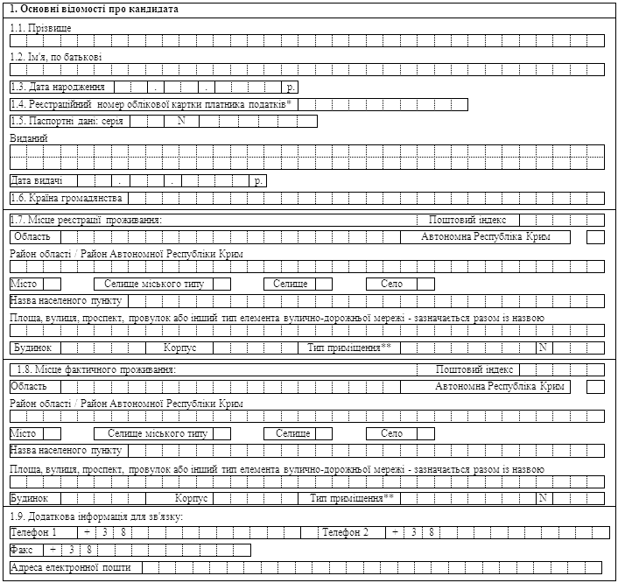

|  |  |  |
| --- | --- | --- |
| __________________________________________ (прізвище, ініціали) | ____________ (підпис) | ____________ (дата) |
| ____________ * Крім осіб, які з релігійних переконань відмовились від ідентифікаційного номера, про що мають відповідну відмітку в паспорті.  ** Зазначається тип приміщення - квартира, кімната, кабінет або офіс тощо. | | |

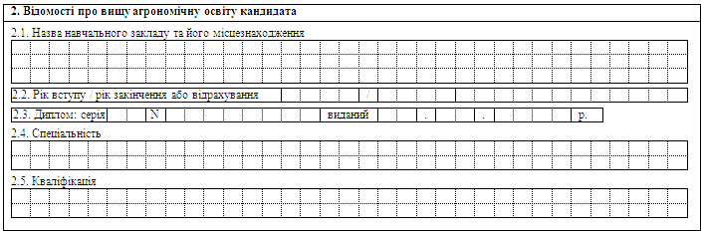

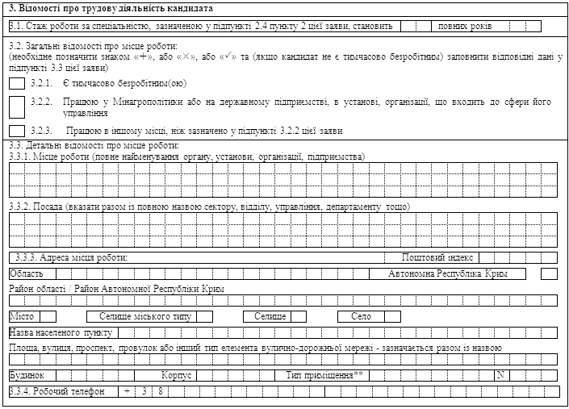

|  |  |  |
| --- | --- | --- |
| __________________________________________ (прізвище, ініціали) | ____________ (підпис) | ____________ (дата) |

|  |
| --- |
| **4. Відомості про наявність стосовно кандидата обмежень та/або заборон**  (необхідне позначити знаком "+", або "", або http://search.ligazakon.ua/l_flib1.nsf/LookupFiles/re29550_img_004.gif/$file/re29550_img_004.gif ) |
| 4.1. Повідомляю, що стосовно мене будь-які діючі обмеження та/або заборони, пов'язані із:   |  |  | | --- | --- | | 4.1.1. | Рішенням суду про обмеження моєї дієздатності або визнання мене недієздатним(ою), відсутні http://search.ligazakon.ua/l_flib1.nsf/LookupFiles/re29550_img_005.gif/$file/re29550_img_005.gif | | 4.1.2. | Тимчасовим зупиненням дії свідоцтва аудитора із сертифікації (агронома-інспектора), відповідно до частини сьомої [статті 182 Закону України "Про насіння і садивний матеріал"](http://search.ligazakon.ua/l_doc2.nsf/link1/T020411.html) відсутні http://search.ligazakon.ua/l_flib1.nsf/LookupFiles/re29550_img_005.gif/$file/re29550_img_005.gif | | 4.1.3. | Скасуванням дії свідоцтва аудитора із сертифікації (агронома-інспектора), відповідно до частини десятої [статті 182](http://search.ligazakon.ua/l_doc2.nsf/link1/T020411.html) та/або частини третьої [статті 28 Закону України "Про насіння і садивний матеріал"](http://search.ligazakon.ua/l_doc2.nsf/link1/T020411.html) відсутні http://search.ligazakon.ua/l_flib1.nsf/LookupFiles/re29550_img_005.gif/$file/re29550_img_005.gif | | 4.1.4. | Позбавленням права провадження діяльності у сфері насінництва та розсадництва, відповідно до частини третьої [статті 28 Закону України "Про насіння і садивний матеріал"](http://search.ligazakon.ua/l_doc2.nsf/link1/T020411.html) відсутні http://search.ligazakon.ua/l_flib1.nsf/LookupFiles/re29550_img_005.gif/$file/re29550_img_005.gif | |
| **5. Копії документів, що додаються до заяви** |
| |  | | --- | | З метою підтвердження відомостей, наведених мною у пунктах 1 - 3 цієї заяви, та виконання вимог частини третьої [статті 182 Закону України "Про насіння і садивний матеріал"](http://search.ligazakon.ua/l_doc2.nsf/link1/T020411.html) **додаю до цієї заяви**: |     5.1. Копію паспорта на http://search.ligazakon.ua/l_flib1.nsf/LookupFiles/re29550_img_005.gif/$file/re29550_img_005.gifаркушах  5.2. Копію документа про повну вищу агрономічну освіту на http://search.ligazakon.ua/l_flib1.nsf/LookupFiles/re29550_img_005.gif/$file/re29550_img_005.gifаркушах  5.3. Копію документа, що підтверджує стаж роботи за спеціальністю, на http://search.ligazakon.ua/l_flib1.nsf/LookupFiles/re29550_img_011.gif/$file/re29550_img_011.gifаркушах |

|  |  |  |
| --- | --- | --- |
| __________________________________________ (прізвище, ініціали) | ____________ (підпис) | ____________ (дата) |

**Згода на обробку персональних даних**

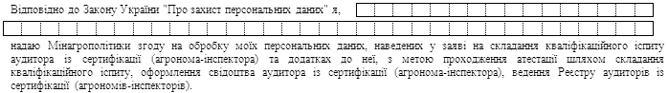

|  |  |  |
| --- | --- | --- |
| __________________________________________ (прізвище, ініціали) | ____________ (підпис) | ____________ (дата) |

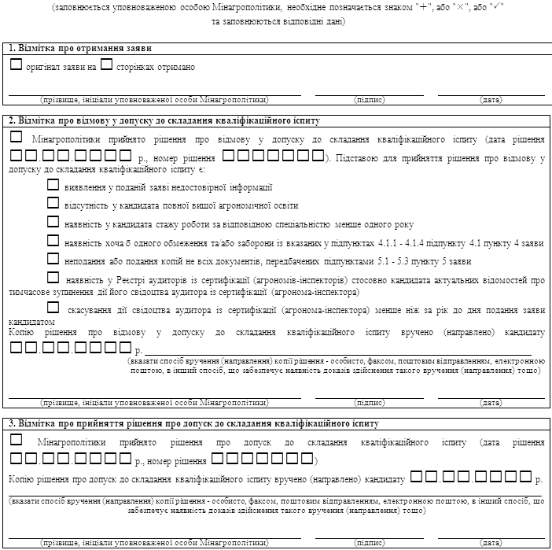

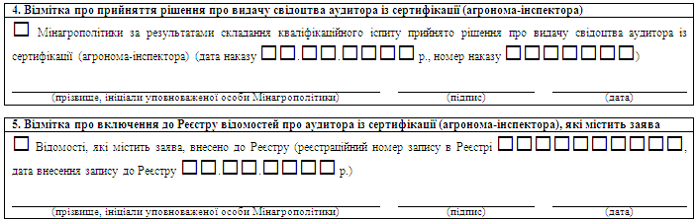

|  |  |
| --- | --- |
| **Директор Департаменту землеробства та технічної політики в АПК** | **В. Топчій** |